问题描述
驱动安装后，打印测试页时出现错误：Test page已停止，原因：Job stopped due to filter error;please consult the /var/log/cups/error_log file for details
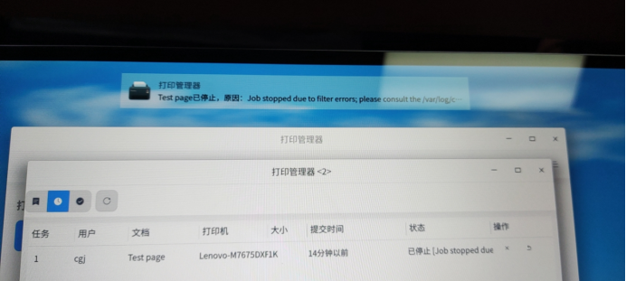

解决方案
方法一：安装signed_priter_0.0102.1-1_arm64.deb补丁包

方法二：升级系统至最新版本，华为机型升级系统的方法参考：统信桌面专业版【华为机器系统升级】方法介绍

©统信软件技术有限公司。访问者可将本网站提供的内容或服务用于个人学习、研究或欣赏，以及其他非商业性或非盈利性用途，但同时应遵守著作权法及其他相关法律的规定，不得侵犯本网站及相关权利人的合法权利。除此以外，将本网站任何内容或服务进行转载，须备注：该文档出自【faq.uniontech.com】统信软件知识分享平台。否则统信软件将追究相关版权责任。

